**Муниципальное бюджетное дошкольное образовательное учреждение – детский сад комбинированного вида № 55**

Сценарий беседы с детьми дошкольного возраста по теме

«Правила поведения при общении с незнакомыми людьми»

составила и провела

педагог-психолог I KK

Гиршацкая Светлана Александровна

г. Екатеринбург 2024

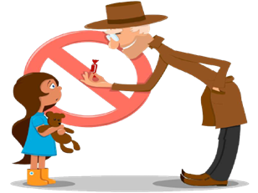**Беседа «Правила поведения с незнакомыми людьми для дошкольников»**

Вряд ли кому-то нужно объяснять, насколько это тема сегодня актуальна и насколько важно объяснять ребенку, что незнакомые люди – не всегда друзья.

**Цель беседы:** дать знания детям о правилах поведения в ситуации, когда с ним заговорит чужой человек, какие действия необходимо принимать действия.

**Задачи:**

* Рассмотреть и обсудить с детьми типичные опасные ситуации возможных контактов с незнакомыми людьми, при несоблюдении мер безопасности.
* Способствовать развитию осторожности, внимания, смекалки. Способствовать воспитанию ответственного отношения к своей жизни.
* Развивать умение находить выход из создавшейся ситуации. Воспитывать у детей самостоятельность, уверенность в себе. Познакомить с взаимоотношениями взрослых и детей.

**Педагог-психолог**: Дорогие ребята! Новые знакомства, новые друзья – это хорошо, но всегда нужно строго следить за тем, чтобы знакомство было безопасным для вас. Ребята, как вы понимаете, кто такой незнакомец? (ответы детей).

- Правильно, ребята. Незнакомец – это любой человек, который приходит в отсутствие родителей, бабушек, дедушек и пытается с вами заговорить (иногда называет вас по имени, говорит, что знает вас или ваших родителей).

Существует ряд важных правил, которым вы должны следовать при встрече с незнакомыми взрослыми людьми. Запомните их

**При общении с незнакомым человеком:**

* Никогда не вступай в разговор с незнакомым человеком на улице.
* Не соглашайся никуда идти с незнакомым человеком, не садись к нему в машину. Как бы он тебя ни уговаривал и что бы ни предлагал.
* Никогда не верь незнакомцу, если он обещает что-то купить или подарить тебе. Ответь, что тебе ничего не нужно.
* Если незнакомый человек настойчив, взял тебя за руку или пытается увести, вырывайся и убегай, громко кричи, зови на помощь, брыкайся, царапайся, кусайся.
* О любом таком происшествии с тобой обязательно расскажи родителям, воспитателю, учителю и знакомым взрослым.

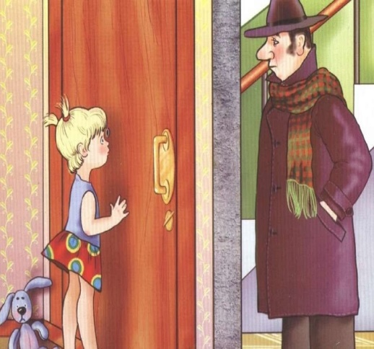**Незнакомый человек звонит в дверь:**

* Ни в коем случае не открывай дверь, пока не посмотришь в глазок. Если человек за дверью тебе не знаком и под разными предлогами просит открыть дверь, позвони соседям и сообщи об этом.
* Не вступай с незнакомцем в разговоры. Помни, что под видом почтальона, слесаря и т.д. злоумышленники пытаются проникнуть в квартиру.
* Если незнакомец пытается открыть дверь, срочно звони в полицию по телефону 102, назови причину звонка и точный адрес, затем с балкона или из окна зови на помощь знакомых или соседей.

**Незнакомый человек в подъезде дома:**

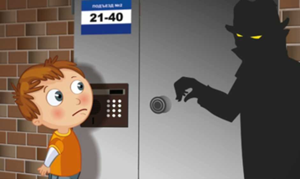

* Не заходи в подъезд, если за тобой идет незнакомый человек. Сделай вид, что ты что-то забыл и задержись у подъезда.
* Не подходи к квартире и не открывай ее, если кто-то незнакомый находится в подъезде. Выйди из подъезда и подожди, пока незнакомец выйдет на улицу, после чего позвони соседям и попроси их проверить, нет ли посторонних на других этажах.
* При угрозе нападения подними шум, привлекай внимание соседей (свисти, разбей стекло, звони и стучи в двери, кричи «Пожар!», «Помогите!»), постарайся выскочить на
* Оказавшись в безопасности, немедленно сообщи в полицию, расскажи соседям, родителям.

**Незнакомый человек в лифте:**

* Не входи в лифт с незнакомыми людьми. Отойди от лифта и через некоторое время вызови лифт снова.
* 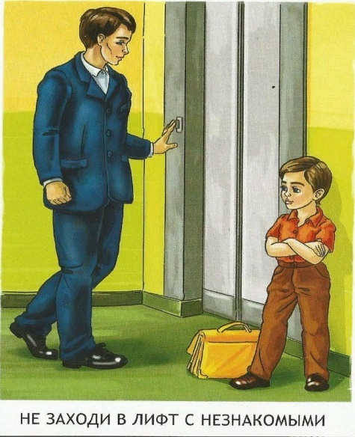Не стойте прямо перед дверью лифта, отойдите немного в сторону, чтобы вас не могли туда втолкнуть.
* Не стой в лифте спиной к пассажиру, наблюдай за его действиями.
* При попытке нападения подними крик, шуми, стучи по стенкам лифта, защищайся любым способом. Постарайся нажать кнопку «Вызов диспетчера» и любого этажа.
* Если двери открылись, постарайся выбежать, зови на помощь соседей. Оказавшись в безопасности, немедленно вызови полицию и сообщи приметы нападавшего.

**Рефлексия:**

**Педагог-психолог:** -Ребята, сегодня мы с вами поговорили о том, как вести себя при встрече с незнакомцами. Вы все активно участвовали в нашем разговоре, всё поняли. Я уверена, что вы готовы к встрече с незнакомцами и при встрече с ними поступите правильно.

В заключении нашей беседы, для закрепления правил поведения при встрече с незнакомыми людьми я предлагаю посмотреть мультфильм «Уроки хорошего поведения. Правила поведения с незнакомцами».

(просмотр обучающего мультфильма из серии Уроки тетушки совы. Уроки осторожности. Серия 8 <https://dzen.ru/video/watch/622ceb087fddc51acc6000c6>)

А сейчас я вам предлагаю нарисовать памятки, об опасности встречи с незнакомыми людьми, чтоб подарить их ребятам из других групп.